**Тема недели: «В мире доброй сказки (Дружная семья в сказках)».**

1. Беседа на тему «Дружная семья».
2. Чтение сказки Л. Н. Толстого «Три медведя».
3. Чтение стихотворения И. Демьянова «Не хочу расти я, мама!..»

- Не хочу расти я, мама! -

Повторяет сын упрямо.

- Не хочу расти я, мама! –

Мама сыну своему:

- Отчего? И почему?

Сын смахнул слезу украдкой

И сказал, взглянув на мать,

- Потому что из рогатки

Стыдно дяденькам стрелять!

1. Повторение геометрические фигуры.

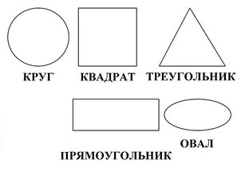

**Разукрасить:** КРУГ- красным цветом, КВАДРАТ- синим, ТРЕУГОЛЬНИК- желтым, ПРЯМОУГОЛЬНИК- зеленым, ОВАЛ- оранжевым.

1. Рисование «Моя дружная семья».

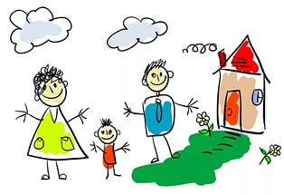

**Тема недели: «Скворушка вернулся».**

1. Беседа на тему «Правила дорожного движения».
2. Чтение стихотворения А. Барто «Скворцы прилетели».

Ждет гостей высокий клен -

Дом на ветке укреплен.

Краской выкрашена крыша,

Есть крылечко для певцов...

В синем небе щебет слышен

К нам летит семья скворцов.

Мы сегодня встали рано,

Ждали птиц еще вчера.

Ходит по двору охрана,

Гонит кошек со двора.

Мы скворцам руками машем,

Барабаним и поем:

- Поживите в доме нашем!

Хорошо вам будет в нем!

Стали птицы приближаться,

Долетели до двора,

Не смогли мы удержаться,

Хором крикнули: - Ура!

Удивительное дело:

Все семейство улетело!

1. Конструирование из счётных палочек:

(Выполнение геометрических фигур, треугольник, квадрат, прямоугольник и т. д.)

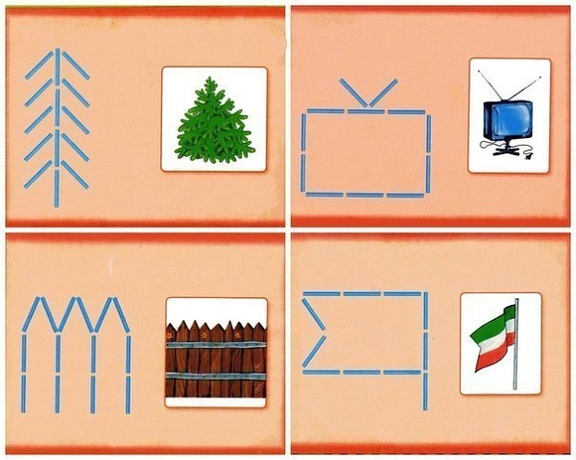

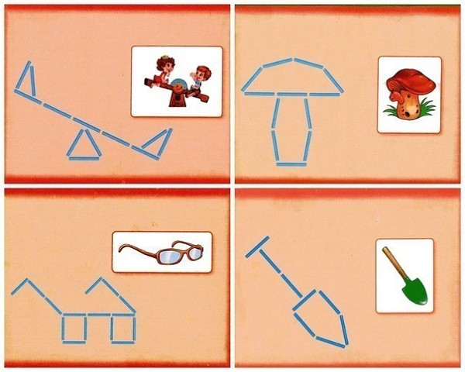

1. Аппликация «Яички в гнездышке».

